养老项目

2026年第一季度总结报告

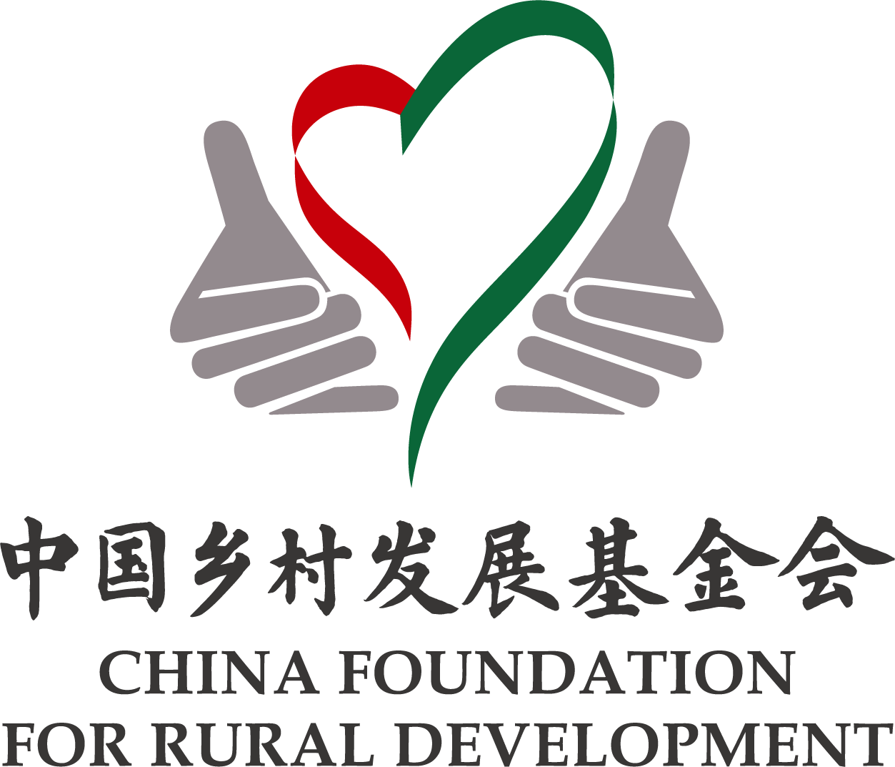

中国乡村发展基金会
2026年4月

一、项目简介
针对当前乡村养老服务中基础设施设备不足、助老服务体系薄弱、资源整合利用效能不高等问题，中国乡村发展基金会于2016年发起养老项目，项目通过物资支持、空间改造、老邻工坊、人才培养、组织培育等举措，增强乡村老人生活便利性和养老幸福感，提升乡村养老服务能力，推动乡村养老事业可持续发展。
二、项目募捐情况
养老项目2026年第一季度募集善款377050元。
三、项目支出情况
养老项目2026年第一季度项目支出45000元。
四、项目实施情况
（一）项目执行
1. 子项目养老项目执行情况
2026年第一季度，养老项目主要开展了四川省仪陇县、河北省赞皇县两个为老服务站适老化改造；收集赞皇县养老带头人信息；同步开展乡村养老人才培训筹备工作。
- 子项目仪陇县助行计划项目执行情况
2026年第一季度，收集仪陇县助行计划受益人信息；同步开展采购询价工作。

